系 列 推 荐
《澳洲土著故事丛书》系列（五册）
Waarda series

系列介绍：

该丛书旨在创作满足小学土著儿童文学需求的书籍”，并向非土著儿童介绍丰富而深刻的土著故事。Waarda是尼安杰语（Nyanger），意为“分享新闻、故事和信息”，不过，这套书收录的故事不仅有尼安杰人，还有帕利库人（Palyku）、马尔地人（Mardi/Gija）、马嘎纳人（Malgana），他们的居住地包括金伯利、皮尔巴拉、加斯科因和该州东南部。本丛书的目标是包容当今原住民的丰富多样性，以认识到原住民来自许多不同的民族，他们的世界观来自于家园以及集体、家庭和个人的生活经历。编者莎莉·摩根（Sally Morgan）希望这套丛书不仅能增加现有的土著阅读材料，宣传土著人可以取得的成就，而且还能激发儿童更广泛的愿望：相信自己创造性想象的力量

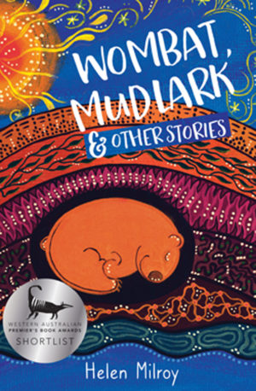
中文书名：《袋熊、泥云雀和其他故事》（第1册）
英文书名：Wombat, Mudlark and Other Stories
作 者：Helen Milroy
出 版 社：Fremantle Press
代理公司：ANA
页 数：112页
出版时间：2019年10月
代理地区：中国大陆、台湾
审读资料：电子稿
类 型：桥梁书

本书曾入围西澳大利亚州长图书奖（Western Australian Premier’s Book Award，2019 年）与阅读儿童图书奖（Readings Children’s Book Prize，2020年）

内容简介：

从流星到孤独的鲸鱼，从有趣的蜥蜴到进取的企鹅，这些土著故事充满了惊奇、冒险和持久的友谊。这些动物故事以传统教学故事的风格讲述，带领小读者们进行自我发现和实现自我的冒险。

媒体评价：

“这本迷人的书寓教于乐，将为讨论、艺术和想象力游戏提供一个绝佳的平台”。
——writingWA

“这本令人愉悦的故事集共收录了八个故事，展现了动物作为主人公或者主角的形象，以及自然元素（岩石、树木、月亮）拥有的个性和情感——这些简单直接的故事展现了大量的情感智慧”。
——Readings

“八个故事中的每一个都为环境故事赋予了新的生命，帮助读者了解每个故事不仅适用于动物，也适用于居住在这个国家的人们”。
——ReadPlus

“以起源神话的风格讲述，带有浓厚的土著传统影响……这个故事可以帮助孩子们发现自己隐藏的力量——并为之感到自豪”。
——Mums at the Table

这本书的主题对任何地方的孩子都很普遍，鼓励他们为自己的想象力、乐观的情商和家庭联系感到自豪。
——Fremantle Herald

“《袋熊、泥云雀和其他故事》是一本由八个关于爱、友谊和大自然的故事组成的书。在寒冷的日子里，阅读这些故事就像陷入温暖的拥抱……这些故事可以用来向孩子们展示，他们的差异是如何帮助世界变得更安全、更快乐的”。
——Magpies
“《袋熊、泥云雀和其他故事》是一本从第一页开始就吸引读者的书。每一个小故事都充满了历久弥新的特质，感觉就像一个大陆那样广博”。
——Readings
“这本令人愉悦的八篇故事集展现了动物作为主角和英雄的形象，以及自然元素所拥有的特点和情感”。
——Subiaco Post

作者简介：

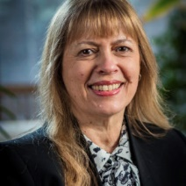
海伦·米罗伊（Helen Milroy）是西澳大利亚皮尔巴拉地区帕利库人的后裔。她在珀斯出生并接受教育，一直对健康，尤其是儿童的健康有着浓厚的兴趣。海伦曾在西澳大利亚大学攻读医学。目前，她是西澳大利亚大学教授、儿童和青少年精神病学顾问、Beyond Blue董事会成员以及AFL的首位土著专员。

内文插画：

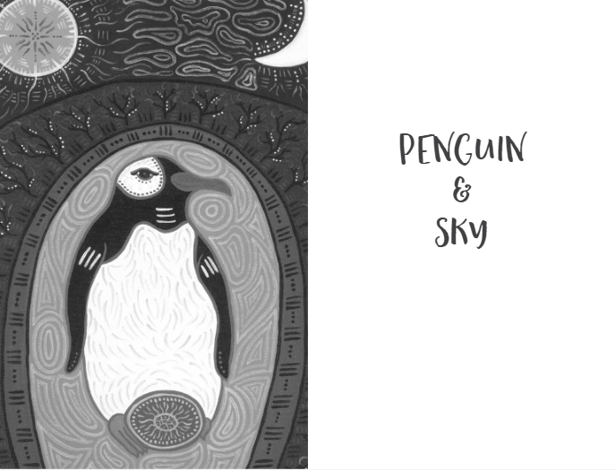

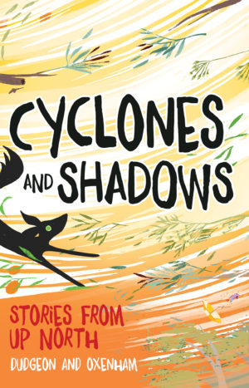
中文书名：《旋风与阴影：来自北方的故事》（第2册）
英文书名：CYCLONES AND SHADOWS: STORIES FROM UP NORTH
作 者：Pat Dudgeon, Laura Dudgeon, Sabrina Dudgeon and Darlene Oxenham
出 版 社：Fremantle Press
代理公司：ANA
页 数：144页
出版时间：2017年7月
代理地区：中国大陆、台湾
审读资料：电子稿
类 型：桥梁书

内容简介：

这本故事集收录了由著名作家莎莉·摩根（Sally Morgan）首次编辑的原住民故事系列中的四个故事，适合低年级读者阅读。

其中两个故事讲述了莉莉（Lilli）和她的魔法伙伴“影子”（Shadow）的故事。影子住在南的芒果树上，是莉莉适应新城市新生活时需要的朋友。当影子发现自己成了不速之客的主人时，莉莉也成了他需要的朋友。

接下来的两个故事讲述的是安妮（Annie）的故事，她在偏远的无用河套社区生活时，体会到了聪明才智和牢固的家庭纽带是多么重要。安妮在和家人与旋风搏斗之前，帮助爸爸用一堆废品造出了一辆神奇的沙滩跑车。

这些迷人的故事取材于作者的亲身经历，配有黑白线描插图，是向小读者介绍当代原住民故事世界的绝佳方式。

媒体评价：

“本系列的温馨故事集将吸引那些希望与孩子们讨论澳大利亚各地人民不同经历的教师、图书管理员和家长……语言简单，故事迷人，轻松的笔触将引发关于新文化经历的对话……”
——Books+Publishing

“……向年轻读者介绍当代土著故事和讲故事的绝佳方式”。
——Australian Teacher

“故事易于阅读，虽然简单，但却有重要的意义”。
——Good Reading Magazine

“简单的散文和带标题的简短章节使所有这些故事对刚刚独立的读者来说都很容易。特蕾西·吉布斯（Tracey Gibbs）的封面图片和富有表现力的黑白灰插图为本书做出了巨大贡献……”
——Magpies
“……小读者一定会被当代土著故事的迷人世界所吸引”。
——writingWA

作者简介：
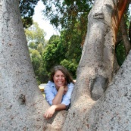
劳拉·达吉恩（Laura Dudgeon）的故事灵感来自奶奶，取材于家乡达尔文。

派特·达吉恩（Pat Dudgeon）出生于达尔文，是布鲁姆北部Beniol Bardi人的后裔，曾任澳大利亚土著心理学家协会主席，现为哲学博士。

萨布丽娜·达吉恩（Sabrina Dudgeon）是布鲁姆北部巴迪族和东金伯利吉加族的后裔。她的故事灵感来自于奶奶和她分享的故事。

达琳·奥克森汉姆（Darlene Oxenham）是来自西澳大利亚海岸鲨鱼湾的马尔加纳族妇女。达琳是西澳大利亚大学土著研究学院的教授。

内文插画：

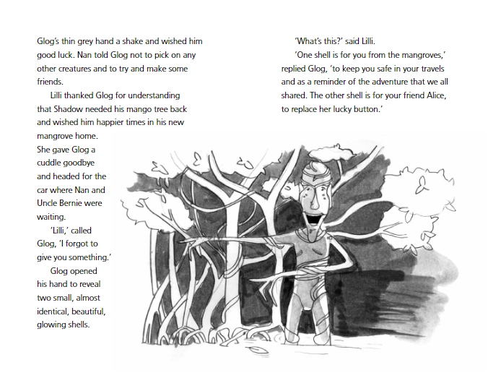

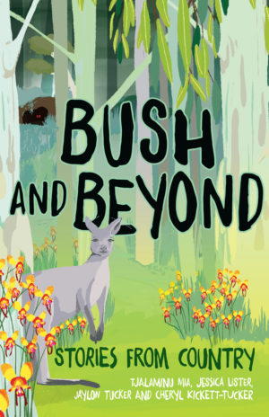
中文书名：《丛林以及丛林之外：乡村故事》（第3册）
英文书名：Bush and Beyond: Stories from Country
作 者：Tjalaminu Mia, Jaylon Tucker, Cheryl Kickett-Tucker and Jessica Lister
出 版 社：Fremantle Press
代理公司：ANA
页 数：136页
出版时间：2018年4月
代理地区：中国大陆、台湾
审读资料：电子稿
类 型：桥梁书

内容简介：

祖父母很特别，您与他们共度的时光也很特别。这本故事集收录了四个故事，适合小读者阅读。这些迷人的故事分享了在丛林内外探索乡村的一些令人兴奋、快乐甚至可怕的时光。

媒体评价：

“来自Waarda系列的四个令人愉快的故事汇集在一本书中”。
——West Australian

“这本书适合那些喜欢以澳大利亚丛林为背景的故事的读者，我在阅读时还学到了一些原住民术语。总的来说，这是一本有趣好玩的书”。
——Daniel，10 岁

“充满乐趣和冒险......”
——At the Table

“这些叙述优美、独具西澳大利亚特色的故事具有普遍的吸引力。这些故事真挚感人，让人有机会听到不常听到的声音......充满了幽默和魅力......”.
——Writing WA

作者简介：

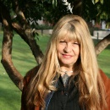
加拉米努·米亚（Tjalaminu Mia）是一位与西澳大利亚西南部Minang族和Goreng族有血缘关系的 Noongar 妇女。她曾是西澳大利亚大学土著研究学院口述历史与艺术专业的研究员，现任Stolen Generations组织的“Sister Kate’s Home Kids Aboriginal Corporation”首席执行官。

杰伦·塔克（Jaylon Tucker）的身份是Wongi-Noongar人，出生在Wadjuk Noongar地区，由于父亲的缘故，他也属于西澳大利亚州东北部金矿区的Ngullundharra和Walyan原住民。他的故事《幸运塔木》（Lucky Thamu）取材于他与现实生活中的塔木一起探索丛林的经历。
谢丽尔·基凯特·塔克（Cheryl Kickett-Tucker）教授是备受尊敬的Wadjuk Noongar传统所有人、研究学者、社区发展实践者、青少年篮球教练、公共演讲家和作家。谢丽尔一生都在教育、体育和健康领域为澳大利亚原住民服务，她热衷于利用自己的知识和经验为原住民儿童及其家庭的生活带来真正的改变。
杰西卡·利斯特（Jessica Lister）是西澳大利亚西南部Minang和Goreng Noongar民族的后裔，在 Whitelion 组织从事文化、艺术和社会企业方面的工作。

内文插画：

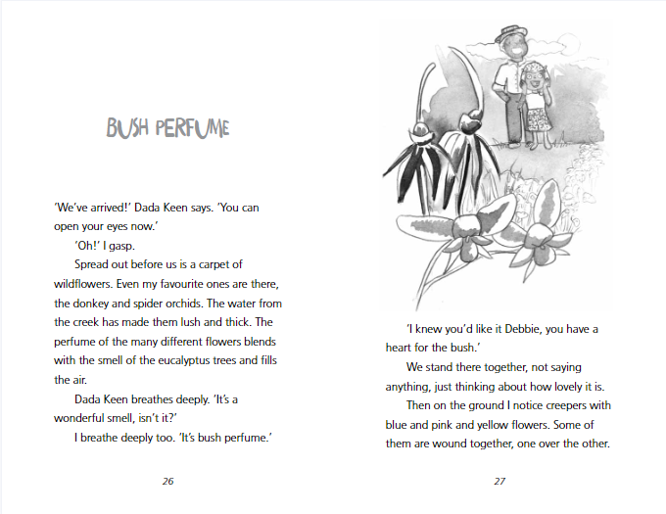

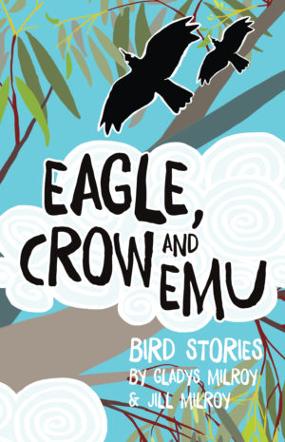
中文书名：《鹰、乌鸦和鸸鹋：鸟类故事》（第4册）
英文书名：Eagle, Crow and Emu: BIRD SERIES
作 者：Gladys Milroy and Jill Milroy
出 版 社：Fremantle Press
代理公司：ANA
页 数：96页
出版时间：2016年3月
代理地区：中国大陆、台湾
审读资料：电子稿
类 型：桥梁书

内容简介：

这本故事集汇集了格拉迪斯（Gladys）和吉尔·米罗伊（Jill Milroy）母女俩的三个精彩故事。这些鸟类故事秉承了教学故事的传统，通过可爱的动物角色和精彩的情节线，带领小读者进行自我发现和实现自我的冒险。

作者简介：
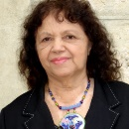
格拉迪斯·米罗伊（Gladys Milroy）来自西澳大利亚的皮尔巴拉地区。她于1927年出生于珀斯，在Parkerville儿童之家长大。她的家乡是皮尔巴拉东部的帕利库（Palyku）地区。

吉尔·米罗伊（Jill Milroy）教授是西澳大利亚大学土著研究学院院长。2011年，吉尔被授予澳大利亚勋章，以表彰她对土著教育的贡献。吉尔是一名帕利库妇女，她的家乡位于西澳大利亚皮尔巴拉地区。

内文插画：

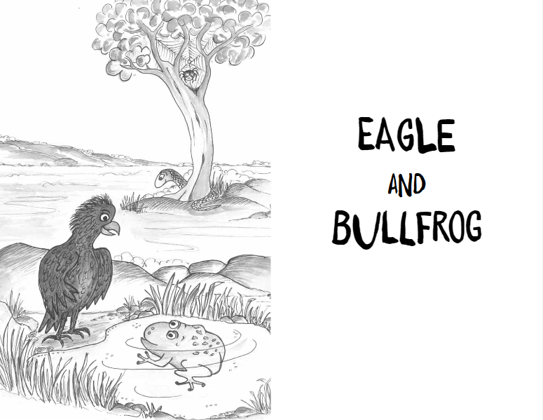

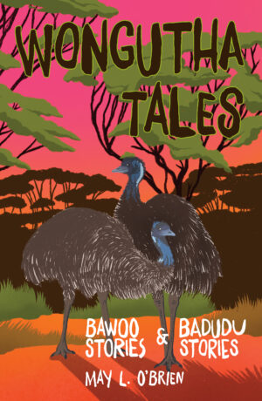
中文书名：《旺古塔故事：巴乌故事和巴杜杜故事》（第5册）
英文书名：WONGUTHA TALES: BAWOO STORIES & BADUDU STORIES
作 者：May O’Brien
出 版 社：Fremantle Press
代理公司：ANA
页 数：96页
出版时间：2024年2月27日
代理地区：中国大陆、台湾
审读资料：电子稿
类 型：桥梁书

内容简介：

这里为新一代青少年读者收集了四个精彩的Wongutha人传统教学故事，以及梅1奥布莱恩（May O'Brien）作为传教士子女的早期生活故事。

梅·奥布莱恩的故事于1992年首次以单行本的形式出版，是一种开创性的出版物，它以双语文本的形式展现了传统的土著故事，并从原住民的角度对英语作为第二语言的学习提供了独特的见解。这些故事依然新鲜动人，梅还为Wongutha单词提供了简单的发音指南，是课堂学习的完美活动。

媒体评价：

“这些故事很有趣.……在讨论原住民理解的课堂上非常有用”。
——ReadPlus

“……课堂上使用的绝佳工具”。
——Pedals

作者简介：

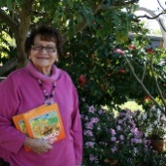
梅·奥布莱恩（May O’Brien）出生于西澳大利亚东部的金矿区，五岁时被带到玛格丽特山传教会，在那里度过了十二年的时光。她在西澳大利亚的农村和大都市小学任教长达25年。在被任命为土著教育总监之前，梅还担任过许多其他职务，直到1988年提前退休。

内页插图：

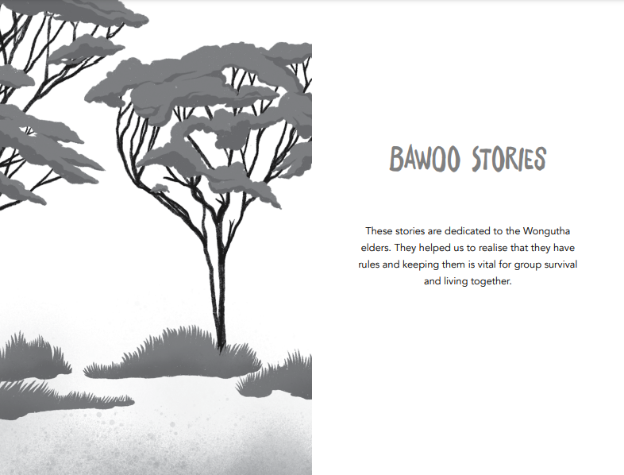

感谢您的阅读！
请将反馈信息发至：版权负责人
Email：Rights@nurnberg.com.cn
安德鲁·纳伯格联合国际有限公司北京代表处
北京市海淀区中关村大街甲59号中国人民大学文化大厦1705室, 邮编：100872
电话：010-82504106, 传真：010-82504200
公司网址：http://www.nurnberg.com.cn
书目下载：http://www.nurnberg.com.cn/booklist_zh/list.aspx
书讯浏览：http://www.nurnberg.com.cn/book/book.aspx
视频推荐：http://www.nurnberg.com.cn/video/video.aspx
豆瓣小站：http://site.douban.com/110577/
新浪微博：安德鲁纳伯格公司的微博_微博 (weibo.com)
微信订阅号：ANABJ2002

